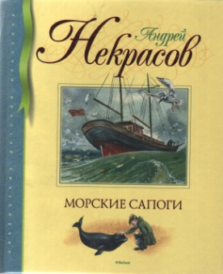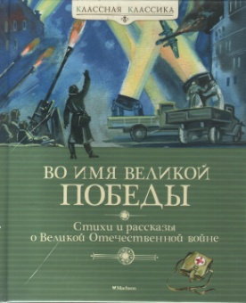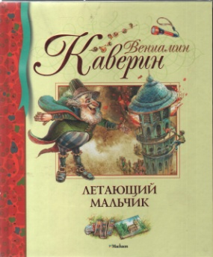
Искандер Ф. Детство Чика
Янссон Т. Сказки Долины муми-троллей
Каверин В.Летающий мальчик
Некрасов А. Морские сапоги
Романовский С. Гусиный остров

Аким Я. Учитель Так-Так и его разноцветная школа
Могилевская С. Когда Машенька была маленькая
Мошковская Э. Вежливое слово. Стихи и сказки
Сладков Н. Бежал ёжик по дорожке
Степанов В. Самый большой самовар

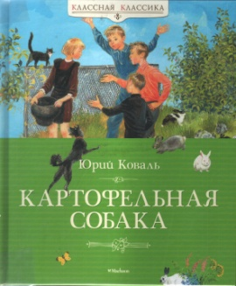
Во имя Великой Победы. Стихи и рассказы о Великой Отечественной войне
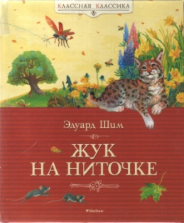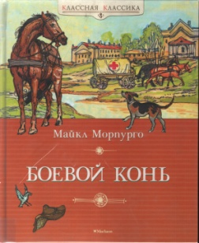
Кёстнер Э. Летающий класс
Нёстлингер К. Пёс спешит на помоь
Прокофьева С. Королевство семи озёр
Прокофьева С. Маленькая принцесса
Прокофьева С. Удивительные приключения
мальчика без тени и тени без мальчика
Токмакова И. Счастливо, Ивушкин!
Токмакова И. Может, нуль не виноват?
Токмакова И. И настанет весёлое утро
Морпурго М. Боевой конь
Коваль Ю. Картофельная собака
Шим Э. Жук на ниточке
Снегирёв Г. Хитрый Бурундук

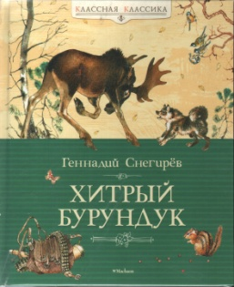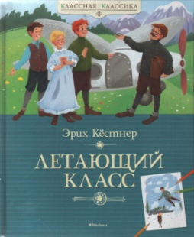

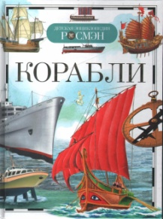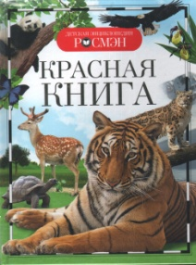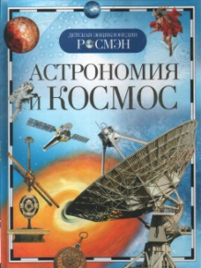

Доисторический мир. Опасные ящеры. Детская энциклопедия. (Росмэн)
Астрономия и Космос. Детская энциклопедия Росмэн. (Росмэн)
Живая природа. Детская энциклопедия Росмэн. (Росмэн)
Народы России. Детская энциклопедия Росмэн. (Росмэн)
Пираты. Детская энциклопедия. Росмэн (Росмэн)
Воины. Детская энциклопедия. (Росмэн)
Легковые автомобили. Детская энциклопедия Росмэн. /Данилов/ (Росмэн)
Авиация. Детская энциклопедия. Кудишин. (Росмэн)
Большие кошки. Детская энциклопедия. (Росмэн)
Змеи. Детская энциклопедия. (Росмэн)
Динозавры. Детская энциклопедия. (Росмэн)
Страны и континенты. Детская энциклопедия. /Степанова/ (Росмэн)
Оружие. Детская энциклопедия. Росмэн. (Росмэн)

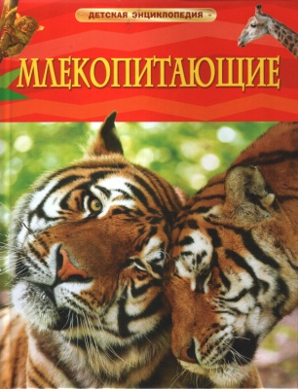

Военная техника. Детская энциклопедия Росмэн.
География. Детская энциклопедия Росмэн. (Росмэн)
Киты и дельфины. Детская энциклопедия. (Росмэн)
Корабли. Детская энциклопедия Росмэн. (Росмэн)
Акулы. Детская энциклопедия. (Росмэн)
Драконы. Детская энциклопедия. (Росмэн)
Кошки. Детская энциклопедия. (Росмэн)
Поезда. Детская энциклопедия. (Росмэн)
Моря и океаны. Детская энциклопедия. (Росмэн)
Пираты. Детская энциклопедия. (Росмэн)
Собаки. Детская энциклопедия. (Росмэн)
Танки. Детская энциклопедия. (Росмэн)
Джунгли. Детская энциклопедия. (Росмэн)
Горы и минералы. Детская энциклопедия. (Росмэн)
Кошки и котята. Детская энциклопедия.(Росмэн)
Млекопитающие. Детская энциклопедия. (Росмэн)
Мотоциклы. Детская энциклопедия. (Росмэн)
Открытия и изобретения. Детская энциклопедия. (Росмэн)
Полезные машины. Детская энциклопедия. (Росмэн)
Россия. Детская энциклопедия. (Росмэн)
Рыцари и замки. Детская энциклопедия. (Росмэн)
Собаки и щенки. Детская энциклопедия. (Росмэн)
Танки. Детская энциклопедия. (Росмэн)
Красная книга. Детская энциклопедия Росмэн. (Росмэн)
Минералы. Детская энциклопедия Росмэн. (Росмэн)
Моря и океаны. Детская энциклопедия Росмэн. (Росмэн)

